

סיפורה של עיר נמל שער הכניסה לארץ ישראל
סיור יפו

א וַיְהִי, דְּבַר-יְהוָה, אֶל-יוֹנָה בֶן-אֲמִתַּי, לֵאמֹר. ב קוּם לֵךְ אֶל-נִינְוֵה, הָעִיר הַגְּדוֹלָה, וּקְרָא עָלֶיהָ: כִּי-עָלְתָה רָעָתָם, לְפָנָי. ג וַיָּקָם יוֹנָה לִבְרֹחַ תַּרְשִׁישָׁה, מִלִּפְנֵי יְהוָה; וַיֵּרֶד יָפוֹ וַיִּמְצָא אֳנִיָּה בָּאָה תַרְשִׁישׁ, וַיִּתֵּן שְׂכָרָהּ וַיֵּרֶד בָּהּ לָבוֹא עִמָּהֶם תַּרְשִׁישָׁה, מִלִּפְנֵי, יְהוָה.

טו וַאֲנַחְנוּ נִכְרֹת עֵצִים מִן-הַלְּבָנוֹן, כְּכָל-צָרְכֶּךָ, וּנְבִיאֵם לְךָ רַפְסֹדוֹת, עַל-יָם יָפוֹ; וְאַתָּה תַּעֲלֶה אֹתָם, יְרוּשָׁלִָם. {פ}

20 משתתפים;
יום שלישי ~ 4 ינואר 2022~ ב' שבט תשפ"ב

תוכנית סיור:

- 17:00 – התכנסות ויציאה מיבנה ליפו .
- 17:45 – הגעה לנמל יפו .
- דברי פתיחה ומטרות הסיור / נצ"מ בדימוס גדעון מור.
- 18:00 - סיור מודרך עם מורה הדרך עופר רגב, " סיפורה של העיר יפו כשער העליה לארץ ישראל כמוקד פעילותם של מנהיגים ומעצבי תרבות".
- 20:30 – א"ע במסעדת REGINA במתחם הרכבת ) כשר למהדרין, בשר, חדר פרייבט )
- – סיום סיור ונסיעה טובה

~ סיור פורה ומוצלח ~
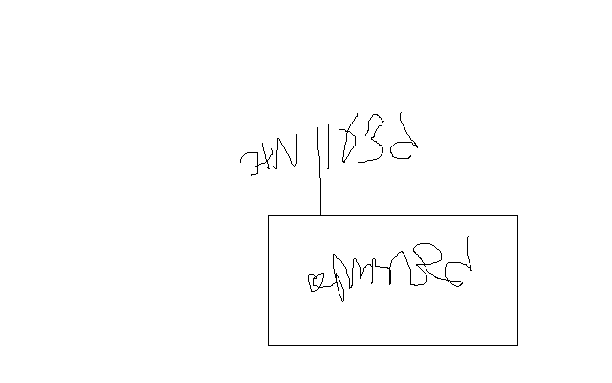

נצ"מ דימ' גדעון מור
ג - מ ידע

